附件1
赤峰市城市体检指标体系

一、指标构成

以建设宜居、绿色、韧性、智慧、人文城市为目标，以诊断城市更新相关内容为核心任务，聚焦生态宜居、健康舒适、安全韧性、交通便捷、风貌特色、整洁有序、多元包容和创新活力八大城市发展目标。在2021年住房和城乡建设部最新确定的65项城市体检指标体系基础之上，自治区特色指标新增9项，结合我市实际情况，新增6项特色指标，最终形成八大专项、共80项赤峰市2021年城市体检指标体系。

二、数据采集和指标计算
（一）指标拆解

根据城市自身情况，按照可获取、可计算、可追溯、可反馈原则，拆分体检指标，明确指标计算方法和所需数据。
（二）数据采集和计算

根据指标拆解数据需求，按照城市体检工作方案分工，确定各部门、各旗（县区）、各乡镇（街道）的数据填报内容。按照责任分工，组织相关单位提供相关近5年指标数据、现状空间数据和必要相关说明材料，为城市体检提供真实、权威的基础数据。其中，结合城市体检内容深度要求，部分数据应收集到各旗（县区）、各乡镇（街道）层级。未来应利用城市体检信息平台在线收集相关数据，实现城市体检数据的统一收集、统一管理、定期更新。社区层面的数据可结合完整居住社区补短板工作，通过专项调查方式进行摸底，精确获取居住社区现状情况。

综合收集互联网大数据、遥感数据、手机信令数据、LBS数据、路网与导航数据、行业专业数据等多源数据，整合形成人口、用地、建筑、经济产业、交通、设施等不同专题数据，与政府统计数据进行相互校验比对，共同支撑体检指标数据的计算评价体系。

在各指标结果计算完成后，视本市城市体检工作要求，对指标结果进行标准化处理，进一步得到各指标、各专项分数和指标综合评价分数，以达到横向比较、排名的目的。
（三）基础数据及数据标准化。
本着真实、客观的原则，对于城市建成区范围、人口规模进行识别与判读。充分利用遥感数据、LBS大数据，结合官方数据进行比对，合理确定建成区的边界，合理确定城区人口规模。原则上城市建成区为城市市辖区范围内集中连片的城市开发建设用地范围，包括与城市紧密连接的具有一定密度的村庄用地，同时根据城市可持续发展和安全保障要求，可适当纳入一定比例的生态用地。
城市自体检技术团队应与住房城乡建设部第三方体检技术团队紧密沟通，就建成区范围、人口规模、建筑、用地分类等基础数据加强沟通，共同建立相互认证的基础数据库。
（四）计算一级分类综合指数
根据指标现状数值和取值标准，将指标数值进行标准化处理，然后通过加权方法获得8个一级分类的分项指数。
三、生态宜居专项体检
（一）城市蓝绿空间占比。反映城市市辖区内水域和绿地面积现状占比，以及城市水绿交织的生态环境建设总体格局情况。
1.指标解释：城市蓝绿空间占比是指市辖区内水体与绿地总面积占市辖区总面积的百分比。
2.指标计算方法：

3.数据来源：住房和城乡建设、自然资源、水利等部门数据，遥感影像、互联网大数据等。
（二）城镇清洁取暖率。反映城市利用天然气、电、太阳能等清洁能源，实现低排放、低能耗的取暖方式的水平。
1.指标解释：市辖区建成区清洁取暖面积占建成区总面积的比例。
2.指标计算方法：
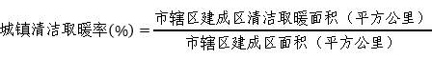
3.数据来源：住房和城乡建设、自然资源部门数据。

（三）新建建筑中装配式建筑面积占比。反映城市新建建筑中采用装配式建筑施工技术的比例，体现建筑业产业化建造水平。
1.指标解释：城市建成区新建建筑中装配式建筑面积占城市建成区新建建筑面积的比例。
2.指标计算方法：
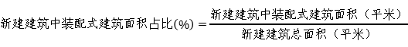
3.数据来源：住房和城乡建设部门数据。

（四）区域开发强度。反映城市城镇建设、独立工矿、农村居民点、交通设施、水利设施以及其他建设用地等国土空间的开发程度。
1.指标解释：区域开发强度是指市辖区内城市建成区面积在市辖区面积中的占比。其中，市辖区面积为市辖区行政边界内的全部土地面积（包括水域面积）。地级以上城市行政区不包括远离中心城区的市辖区和市辖县（县级市）。
2.指标计算方法：
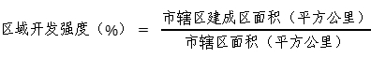
3.数据来源：自然资源部门数据、遥感影像。

（五）组团规模（平方公里）。评价城市人居环境的重要指标，反映城市均衡发展程度、集约利用程度和城市宜居程度。
1.指标解释：市辖区建成区内每一个组团的规模，有2个以上组团的应分别填报。组团指具有清晰边界、功能和服务设施完整、职住关系相对稳定的城市集中建设区块，组团规模不宜超过50平方公里。
2.指标计算方法：

3.数据来源：自然资源部门数据。
（六）人口密度超过每平方公里1.5万人的城市建设用地规模(平方公里)。显示各个城市人口的密集程度的指标，能反映土地集约利用程度、开发强度和城市宜居程度。
1.指标解释：市辖区建成区内人口密度超过每平方公里1.5万人的地段总占地面积。人口密度是指城市组团内各地段单位土地面积上的人口数量。
2.指标计算方法：
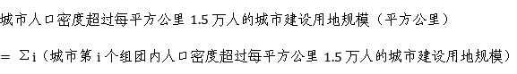
3.数据来源：自然资源、民政、公安或统计部门数据。

（七）新建住宅建筑高度超过80米的数量。反映新建住宅建筑对城市整体景观风貌的影响程度。
1.指标解释：当年市辖区建成区内新建住宅建筑中高度超过80米的住宅建筑栋数。建筑高度指建筑物屋面面层到室外地坪的高度。
2.指标计算方法：新建住宅建筑中高度超过80米的住宅建筑栋数统计数。
3.数据来源：住房和城乡建设、自然资源等部门数据。

（八）城市生态廊道达标率。反映城市生态网络体系构建水平。
1.指标解释：市辖区建成区内组团之间净宽度不小于100米的生态廊道长度，占城市组团间应设置的净宽度不小于100米且连续贯通的生态廊道长度的百分比。
2.指标计算方法：
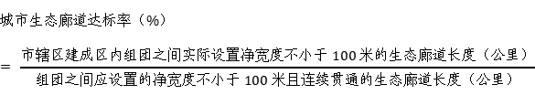
3.数据来源：自然资源部门数据、遥感影像。

（九）单位GDP二氧化碳排放降低。反映城市应对气候变化工作和低碳发展模式的推进情况。
1.指标解释：当年城市单位国内生产总值二氧化碳排放量，比上一年度城市单位国内生产总值二氧化碳排放量的降低幅度。
2.指标计算方法：
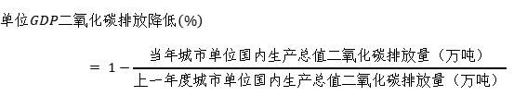
3.数据来源：生态环境保护部门数据。

（十）新建建筑中绿色建筑占比。反映城市新建民用建筑的节约资源、保护环境、减少污染的水平。
1.指标解释：市辖区建成区内按照绿色建筑相关标准新建的建筑面积，占全部新建建筑总面积的百分比。
2.指标计算方法：
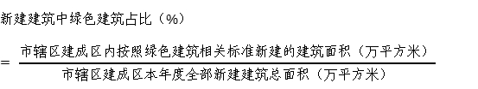
3.数据来源：住房和城乡建设、自然资源等部门数据，现状调查数据。
（十一）城市绿道服务半径覆盖率。反映城市绿道的建设水平和发展质量，体现城市线性绿色开敞空间的可达程度和景观水平。
1.指标解释：城市绿道1公里半径（步行15分钟或骑行5分钟）覆盖的市辖区建成区居住用地面积，占市辖区建成区总居住用地面积的百分比。
2.指标计算方法：
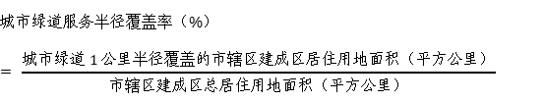
3.数据来源：住房和城乡建设、自然资源等部门数据。

（十二）公园绿地服务半径覆盖率。反映城市公园绿地5分钟可达性，体现城市公园绿地的分布均衡度。
1.指标解释：指城市建成区内公园绿地按照服务半径覆盖居住用地的百分比。公园绿地的内涵与现行行业标准《城市绿地分类标准》CJJ/T85-2002 中的公园绿地。
2.指标计算方法：

3.数据来源：住房和城乡建设、自然资源等部门数据，遥感影像。

（十三）城市环境噪声达标地段覆盖率。反映城市声环境质量，声级达标情况。
1.指标解释：市辖区建成区内环境噪声达标地段面积，占建成区总面积的百分比。
2.指标计算方法：
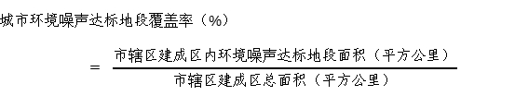
3.数据来源：生态环境部门数据、地方调查。

（十四）空气质量优良天数比率。反映城市空气污染程度。
1.指标解释：城市建成区全年空气质量指数（AQI 指数）≤100 的天数占全年总天数的比例。空气质量指数（AQI）为城市建成区内认证监测点位每日环境空气质量指数。
2.指标计算方法：

3.数据来源：生态环境部门数据。

（十五）地表水达到或好于III类水体比例（%）。反映城市建成区内全部河、湖、库、塘、湿地生态修复水平，以及水环境周边综合环境质量提升效果。
1.指标解释：市辖区建成区内纳入国家、省、市地表水考核断面中，达到或好于III类水环境质量的断面数量，占考核断面总数量的百分比。
2.指标计算方法：
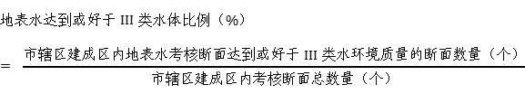
3.数据来源：生态环境部门数据。

（十六）城市生活污水集中收集率。反映城市污水管网的覆盖程度、完好情况和收集能力。
1.指标解释：城市生活污水回收利用率是指市辖区建成区通过集中式和分布式处理设施收集的生活污染物总量与生活污染物排放量之比。
2.指标计算方法：
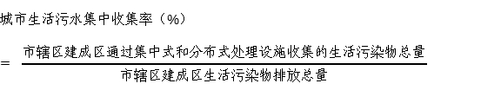
3.数据来源：住房和城乡建设部门数据。

（十七）再生水利用率。反映城市再生水利用情况。
1.指标解释：市辖区建成区内城市污水再生利用量，占污水处理总量的百分比。
2.指标计算方法：

3.数据来源：住房和城乡建设部门数据。

（十八）城市生活垃圾资源化利用率。反映城市生活垃圾资源化利用的水平。
1.指标解释：市辖区建成区内城市生活垃圾中物质回收利用和能源转化利用的总量占生活垃圾产生总量的百分比。
2.指标计算方法：
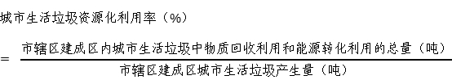
- 3.数据来源：住房和城乡建设、自然资源等部门数据。
四、健康舒适专项体检
（一）既有居住建筑节能改造比例。反映推进节能减排和改善居住条件情况,体现城市电气化水平。
1.指标解释：市辖区建成区内既有社区住宅节能改造面积占市辖区既有社区住宅总建筑面积的比例。
2.指标计算方法：
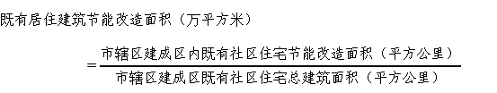
3.数据来源：住房和城乡建设、自然资源等部门数据。
（二）完整居住社区覆盖率。反映城市社区是否为群众日常生活提供基本服务和设施生活单元。
1.指标解释：市辖区建成区内达到完整居住社区建设标准的居住社区数量，占居住社区总数的百分比。
2.指标计算方法：
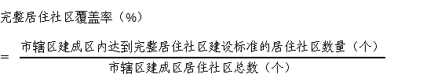
3.数据来源：住房和城乡建设、民政部门数据，地方调查、社区抽样调查。

（三）社区便民商业服务设施覆盖率。反映城市社区便民商业网点的建设情况。
1.指标解释：市辖区建成区同时建有便民超市、便利店、快递点等公共服务设施的社区数占社区总量的比例。
2.指标计算方法：
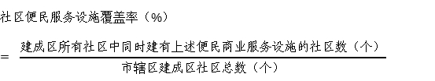
3.数据来源：住房和城乡建设、民政部门数据，地方调查、社区抽样调查

（四）社区老年服务站覆盖率。反映城市是否建立起布局合理、功能完备、覆盖基层的养老保障体系。
1.指标解释：社区养老服务设施覆盖率指市辖区建成区建有社区养老服务设施的社区占社区总量的比例。
2.指标计算方法：
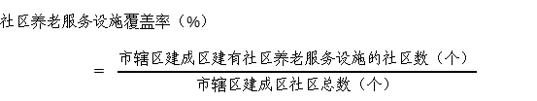
3.数据来源：住房和城乡建设、民政部门数据，地方调查、社区抽样调查。

（五）普惠性幼儿园覆盖率。反映以政府指导价收取保育费和住宿费幼儿园的建设情况。
1.指标解释：普惠性幼儿园入学率指市辖区公办幼儿园和普惠性民办幼儿园提供学位数占市辖区在园幼儿数的比例。
2.指标计算方法：
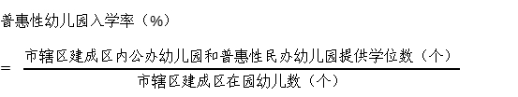
3.数据来源：教育部门数据。

（六）社区卫生服务中心门诊分担率。反映城市满足基本医疗首诊在社区、康复治疗回社区的实际情况。
1.指标解释：社区医疗服务中心诊疗率指居民在社区医疗服务机构进行诊疗的比例。
2.指标计算方法：

3.数据来源：卫生健康部门数据。

（七）人均社区体育场地面积。反映城市健身步道、市民球场、市民游泳池、市民健身房、社区健身场地等城市健身体育设施配套情况。
1.指标解释：市辖区建成区内所有社区体育场地总面积/市辖区建成区内的常住人口。
2.指标计算方法：

3.数据来源：住房和城乡建设、体育部门数据，社区抽样调查。

（八）社区低碳能源设施覆盖率。反映城市社区配备充电站（桩）、换电站、分布式能源站等低碳能源设施的水平。
1.指标解释：市辖区建成区内配备充电站（桩）、换电站、分布式能源站等低碳能源设施的社区数量占社区总数的百分比。
2.指标计算方法：
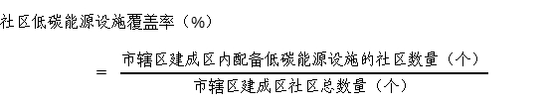
3.数据来源：住房和城乡建设部门数据，地方调查、社区抽样调查。

（九）老旧小区改造达标率。反映公共服务设施落后、改造意愿强烈的城镇住宅小区的改造情况。
1.指标解释：市辖区建成区内已改造老旧小区达标数量占市辖区建成区已改造老旧小区总数的百分比。达标的老旧小区指由建设单位组织工程竣工验收，并符合当地老旧小区改造工程质量验收标准的改造小区。
2.指标计算方法：
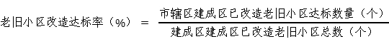
3.数据来源：住房和城乡建设部门数据。

（十）新建住宅建筑密度超过30%的比例。反映城市一定用地范围内的新建建筑密集程度。
1.指标解释：市辖区建成区内新建住宅建筑密度超过30%的居住用地面积占全部新开发居住用地面积的百分比。住宅建筑密度是指住宅建筑基底面积与所在居住用地面积的比例。
2.指标计算方法：
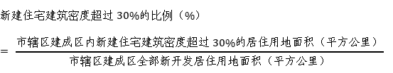
3.数据来源：住房和城乡建设、自然资源部门数据，遥感影像。
五、安全韧性专项体检

（一）海绵城市达标面积比率。反映城市建成区内达到海绵城市建设要求的面积比，评估城市源头减排能力和自然生态化水平。
1.指标解释：市辖区建成区下雨时吸水、蓄水、渗水、净水，需要时将蓄存的水释放并加以利用的达标面积占建成区比例。
2.指标计算方法：

3.数据来源：住房和城乡建设、自然资源部门数据。

（二）城市内涝积水点密度。反映城市建成区常年发生内涝情况以及内涝点整治成效。
1.指标解释：城市建成区内常年出现内涝现象的地点数量在城市建成区的分布。
2.指标计算方法：

3.数据来源：住房和城乡建设、自然资源部门数据。

（三）城市可渗透地面面积比例。反映城市建成区配套建设雨水滞渗水平。
1.指标解释：市辖区建成区内具有渗透能力的地表（含水域）面积占建成区面积的百分比。
2.指标计算方法：
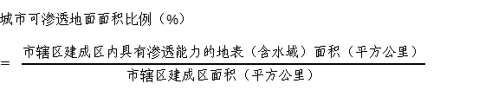
3.数据来源：住房和城乡建设、自然资源、水利部门数据，遥感影像。

（四）城市道路交通事故万车死亡率。反映城市道路交通安全水平。
1.指标解释：万车死亡率表示在市辖区范围内，按机动车拥有量所平均的交通事故死亡人数，即全市平均每万辆机动车的年交通事故死亡人数。
2.指标计算方法：
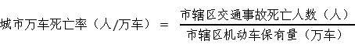
3.数据来源：公安部门数据。

（五）城市年安全事故死亡率。反映城市安全生产形势。
1.指标解释：市辖区每年因安全事故死亡的人数与市辖区常住人口的比例。
2.指标计算方法：

3.数据来源：应急管理、住房和城乡建设部门数据。

（六）人均避难场所面积。反映城市在发生自然灾害、战争、突发公共事件等情况时，城市居民拥有的避难空间情况。
1.指标解释：应急避难场所指城市内配套建设了应急救援设施(设备)的具有一定规模的场地和按防灾要求设计或加固的场所。人均应急避难场所面积指在应急避难场所中，避难人员人均所占有的场地避难面积。
2.指标计算方法：

3.数据来源：住房和城乡建设部门数据。

（七）城市二级及以上医院覆盖率。反映医疗资源配置的合理性以及城市应对公共卫生事件的能力。
1.指标解释：城市二级及以上医院4公里（公交15分钟可达）服务半径覆盖的建设用地占建成区面积的比例。
2.指标计算方法：
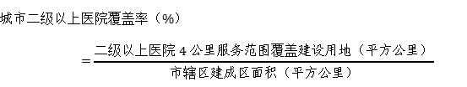
3.数据来源：卫生健康、自然资源部门数据。

（八）城市标准消防站及小型普通消防站覆盖率。反映城市消防站点配置是否满足服务要求，是否在规定时间内可到达救灾现场，体现城市的火灾处置能力。
1.指标解释：市辖区建成区内标准消防站（7平方公里责任区/5分钟可达）及小型普通消防站（4平方公里责任区）覆盖的建设用地面积占建成区面积的百分比。
2.指标计算方法：
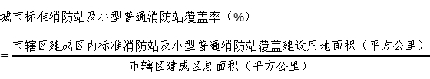
3.数据来源：应急管理、自然资源部门数据。
六、交通便捷专项体检

（一）公共充电桩供给率。反映为电动车配置的公共充电桩建设情况。
1.指标解释：市辖区建成区内安装各类公共充电桩数量占建成区电动车保有量的比例。
2.指标计算方法：
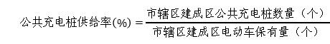
3.数据来源：发展和改革、住房和城乡建设、工业和信息化、交通运输部门数据，城建集团数据。

（二）建成区高峰期平均机动车速度。反映城市高峰时段（早高峰和晚高峰）各类道路、各类机动车的平均行驶速度。
1.指标解释：城市高峰时段一般指非节假日期间早上八时至九时，及傍晚五至七时两段交通需求量较高的时间。平均机动车速度指各类道路、各类机动车的平均行驶速度。
2.指标计算方法：
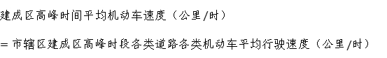
3.数据来源：互联网大数据、抽样调查。

（三）城市道路网密度。反映城市道路网系统建设级配合理性以及道路网通行效率和承载能力。
1.指标解释：市辖区建成区内城市道路长度与组团面积的比例。有两个以上组团的应分别填报。
2.指标计算方法：
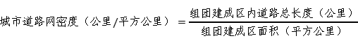
3.数据来源：住房和城乡建设、自然资源部门数据。

（四）城市常住人口平均单程通勤时间（分钟）。反映城市交通的便捷程度，公共出行的方便程度，通勤即出行方式的适宜程度、拥堵状况等。
1.指标解释：平均通勤出行时间是指城市居民上下班的平均通勤时间。
2.指标计算方法：

3.数据来源：互联网大数据、抽样调查。

（五）通勤距离小于5公里的人口比例（%）。反映城市职住平衡水平。
1.指标解释：市辖区内常住人口中通勤距离小于5公里的人口数量，占全部通勤人口数量的百分比。
2.指标计算方法：
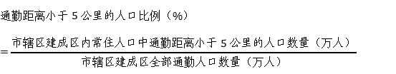
3.数据来源：手机信令数据、抽样调查。

（六）轨道站点周边覆盖通勤比例（%）。研究轨道站点周边通勤覆盖率对于提高轨道交通出行比例，缓解高峰交通拥堵具有一定意义。
1.指标解释：市辖区内轨道交通站点800米范围覆盖的轨道交通通勤量占城市总通勤量的百分比。
2.指标计算方法：
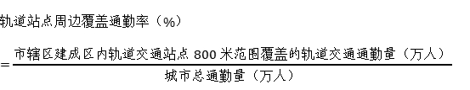
3.数据来源：交通运输部门数据、互联网大数据。

（七）绿色交通出行分担率。反映城市公共交通发展情况，以及城市交通结构的合理性和公共交通的便利性。
1.指标解释：市辖区建成区内采用轨道、公交、步行、骑行等方式的出行量占城市总出行量的百分比。
2.指标计算方法：
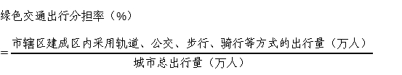
3.数据来源：手机信令数据、抽样调查。

（八）专用自行车道密度。反映城市自行车道的配置程度，体现自行车出行的交通安全水平。
1.指标解释：市辖区建成区内具有物理隔离的专用自行车道长度与建成区面积的比例。专用自行车道特指仅供自行车行驶的车道。
2.指标计算方法：
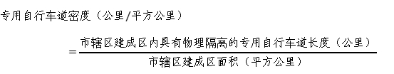
- 3.数据来源：住房和城乡建设、自然资源部门数据。
七、风貌特色专项体检

（一）当年获得国际国内各类建筑奖、文化奖的项目数量。反映当年获得全自治区及以上范围的优秀成果奖项数。
1.指标解释：当年市辖区内民用建筑（包括居住建筑和公共建筑）中获得国际国内各项建筑奖、文化奖的项目数量（包括国内省级以上优秀建筑、工程设计奖项，国外知名建筑奖项以及文化奖项）。
2.指标计算方法：

3.数据来源：住房和城乡建设、自然资源部门数据。

（二）万人城市文化建筑面积。反映城市历史建筑数量以及历史建筑普查认定工作推进成效。
1.指标解释：市辖区内文化建筑（包括剧院、图书馆、博物馆、少年宫、文化馆、科普馆等）总面积与市辖区常住人口的比值。
2.指标计算方法：

3.数据来源：住房和城乡建设、自然资源、文化和旅游部门数据。

（三）城市历史风貌破坏负面事件数量。反映城市历史文化保护情况。
1.指标解释：当年市域内存在拆除历史建筑、传统民居，砍老树，破坏地形地貌、传统风貌和街道格局等负面事件个数。
2.指标计算方法：

3.数据来源：住房和城乡建设、文化和旅游部门数据，第三方舆情监测。

（四）城市历史文化街区保护修缮率（%）。反映城市历史文化街区破坏、改造和失修情况。
1.指标解释：市辖区近5年内开展保护修缮项目的历史文化街区数量占历史文化街区总数量的百分比。
2.指标计算方法：
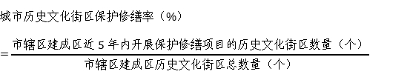
3.数据来源：住房和城乡建设、自然资源、文化和旅游部门数据。
（五）城市历史建筑空置率（%）。反映历史建筑活化利用的情况。
1.指标解释：市辖区内历史建筑空置数量占城市人民政府公布的历史建筑总数的百分比。
2.指标计算方法：
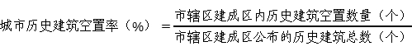
3.数据来源：住房和城乡建设、文化和旅游部门数据。

（六）城市国内外游客量（万人）。反映城市对外来游客吸引力，排除因区域日常人口流动、公务差旅等影响因素。
1.指标解释：国内主要节假日春节、清明、五一、端午、中秋、国庆六大集中假期城市国内外游客量与城市人口的比值。
2.指标计算方法：
3.数据来源：文化和旅游部门数据。
八、整洁有序专项体检

（一）数字化城管覆盖率（%）。反映政府依托云计算、物联网、大数据区块链等现代信息技术，打造集感知、分析、服务、智慧、监督于一体的智慧化城市管理体系建设和运行管理情况。
1.指标解释：市辖区建成区内以信息化手段和移动通信技术手段来处理、分析和管理整个城市的所有部件和事件信息的面积占建成区面积的比例。
2.指标计算方法：

3.数据来源：住房和城乡建设部门数据。

（二）社区垃圾分类覆盖率（%）。反映城市生活垃圾分类收集、分类利用、分类处理的能力。
1.指标解释：所属城区建成区内严格落实生活垃圾分类措施的小区数与所属城区建成区内小区总数的比值。严格落实指四种分类齐全并且投放和转运各环节均实施分类。
2.指标计算方法：
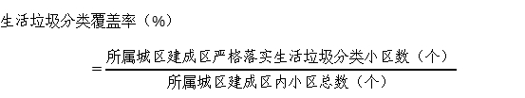
3.数据来源：住房和城乡建设部门数据。

（三）城市门前责任区制定履约率（%）。反映城市道路市容秩序，门前区域的保洁责任履行情况。
1.指标解释：市辖区建成区内门前责任区制定履约数量占门前责任区总量的百分比。
2.指标计算方法：

3.数据来源：住房和城乡建设部门数据、街道影像。

（四）城市街道立杆、空中线路规整性（%）。反映城市利用地下空间资源，梳理规整、电线杆合并拆除等举措的实施情况。
1.指标解释：市辖区建成区内立杆、空中线路（电线电缆等）规整的城市街道数量占建成区主干道、次干道和支路总量的百分比。
2.指标计算方法：
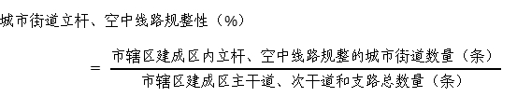
3.数据来源：住房和城乡建设部门数据、街道影像。

（五）城市街道车辆停放有序性（%）。反映城市解决停车难问题，满足各类车辆的停车需求的情况。
1.指标解释：市辖区建成区内车辆停放有序的城市街道数量占建成区主干道、次干道和支路总数量的百分比。
2.指标计算方法：
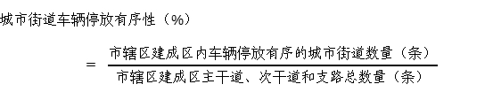
3.数据来源：住房和城乡建设部门数据、街道影像。

（六）城市重要管网监测监控覆盖率（%）。反映政府运用地理信息系统(GIS)、建筑信息模型(BIM)、物联网、云计算、大数据、北斗高精度定位等现代信息技术，在城市地下管网建设、管理及应急处置等方面的应用情况。
1.指标解释：市辖区建成区内对城市重要管网进行动态监测的城市街道数量占建成区主干道、次干道及支路总量的百分比。
2.指标计算方法：
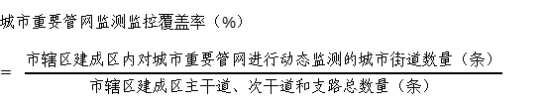
3.数据来源：住房和城乡建设部门数据。

（七）城市窨井盖完好率（%）。反映城市窨井设施存在井盖座缺损、沉陷和井周破损等病害问题的情况。
1.指标解释：市辖区建成区内窨井盖完好的城市街道数量占建成区主干道、次干道和支路总数量的百分比。
2.指标计算方法：
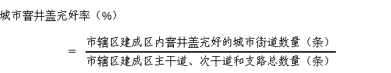
3.数据来源：住房和城乡建设部门数据、街道影像。

（八）实施专业化物业管理的住宅小区占比（%）。反映住宅小区引入物业管理，实施专业化物业服务的情况。
1.指标解释：市辖区建成区内实施专业化物业管理的住宅小区数量占建成区内住宅小区总量的百分比。
2.指标计算方法：

3.数据来源：住房和城乡建设部门数据、街道社区填报。
九、多元包容专项体检

（一）道路无障碍设施设置率（%）。反映城市道路无障碍设施建设情况，体现对残疾群体和老年群体的关爱。
1.指标解释：市辖区建成区内主干道、次干道、支路的无障碍设施设置率。本指标的计算方法为计算缘石坡道设置率、盲道设置率、建筑出入口盲道与道路盲道衔接比例、人行横道过街音响提示装置配置率、人行横道安全岛轮椅通道设置率、新建人行天桥和人行地道无障碍设施建设率的平均值。
2.指标计算方法：
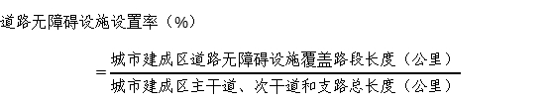
3.数据来源：住房和城乡建设、自然资源部门数据。

（二）城市居民最低生活保障标准占上年度城市居民人均消费。反映城市低收入群体的基本生活保障水平。
1.指标解释：指城市居民最低生活保障标准占城市居民人均消费支出的比例。
2.指标计算方法：

3.数据来源：民政、统计部门数据。

（三）常住人口住房保障服务覆盖率（%）。反映政府为中低收入住房困难家庭提供的限定标准、限定价格或租金的住房情况。
1.指标解释：市辖区内正在享受保障性租赁住房的新市民、青年人数量，占应当享受保障性租赁住房的新市民、青年人总数量的百分比。
2.指标计算方法：

3.数据来源：住房和城乡建设部门数据。
（四）住房支出超过家庭收入50%的城市家庭占比（%）。主要反映一个城市的居民人均可支配收入与房价之间的关系，评估城市居民购买住房的能力。
1.指标解释：市辖区内当年用于住房的支出超过家庭年收入50%的城市家庭数量占城市家庭总数量的百分比。
2.指标计算方法：
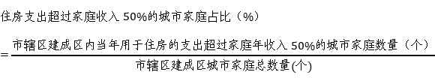
3.数据来源：住房和城乡建设、统计、公积金、人民银行等单位数据，居民抽样调查。

（五）居住在棚户区和城中村中的人口数量占比（%）。反映居住在棚户区、城中村的人口数量，评估城市容貌。
1.指标解释：市辖区内居住在棚户区、城中村的人口数量占市辖区常住人口数量的百分比。
2.指标计算方法：
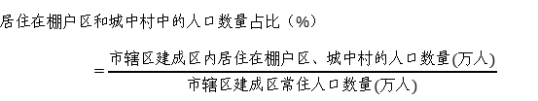
3.数据来源：住房和城乡建设、公安部门数据，手机信令数据。
十、创新活力专项体检

（一）工程建设项目审批网上办理比例（%）。反映市辖区建成区内工程建设项目审批事项体外循环情况。
1.指标解释：市辖区建成区内工程建设项目审批网上办理比例。
2.指标计算方法：
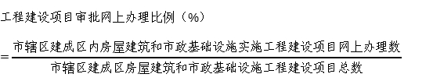
3.数据来源：住房和城乡建设部门数据。

（二）城市小学生入学增长率（%）。反映城市对人口的吸引力。
1.指标解释：市辖区内当年小学生入学人数，较基准年（2015年）城市小学生入学人数的增长率。
2.指标计算方法：
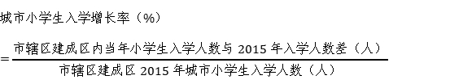
3.数据来源：教育部门数据。

（三）城市人口年龄中位数。反映人口年龄的集中趋势和分布特征，考察人口年龄构成类型。
1.指标解释：当年市辖区内城市常住人口年龄中位数。
2.指标计算方法：
3.数据来源：统计部门数据。

（四）政府负债率（%）。反映城市债务风险，衡量地方政府整体债务水平。
1.指标解读：地方政府年末债务余额占城市年度GDP的百分比。
2.指标计算方法：
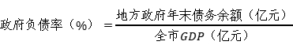
3.数据来源：财政部门数据。

（五）城市新增商品住宅与新增人口住房需求比（%）。反映城市房地产市场健康发展情况。
1.指标解读：市辖区内新增商品住宅竣工面积占新增人口住房总需求的百分比。
2.指标计算方法：

其中，

3.数据来源：住房和城乡建设、公安部门数据。

（六）全社会R&D支出占GDP比重（%）。反映城市科技投入水平。
1.指标解读：年度内全社会实际用于基础研究、应用研究和实验发展的经费支出占国内生产总值（GPD）的比例。
2.指标计算方法：
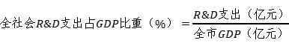
3.数据来源：统计、科技部门数据。

（七）万人新增中小微企业数量（个/万人）。反映城市中小微企业情况。
1.指标解读：当年市辖区内净增长中小微企业数量与市辖区常住人口的比值。
2.指标计算方法：
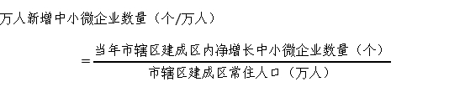
3.数据来源：市场监督管理、统计部门数据。

（八）万人新增个体工商户数量（个/万人）。反映城市个体工商户活跃度情况。
1.指标解读：当年市辖区内净增长个体工商户数量与市辖区常住人口的比值。
2.指标计算方法：
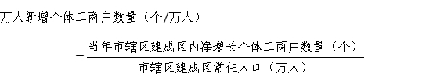
3.数据来源：市场监督管理、统计部门数据。

（九）万人高新技术企业数量（个/万人）。反映城市高新技术企业活跃度情况。
1.指标解读：年度内所属辖区内常住人口每一万人所拥有的高新企业的数量。
2.指标计算方法：

3.数据来源：科技、统计部门数据。

（十）万人上市公司数量（个/万人）。反映城市创新活力。
1.指标解读：市辖区内上市公司数量与市辖区常住人口的比值。
2.指标计算方法：
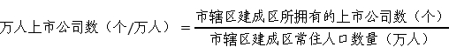
3.数据来源：统计部门数据、互联网数据。

（十一）城市信贷结构优化比例（%）。反映城市资金运用效率。
1.指标解读：全市当年城市小微企业贷款余额，占基准年（2015年）城市小微企业贷款余额的百分比。
2.指标计算方法：
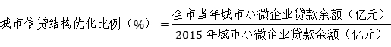
3.数据来源：金融管理部门数据。
十一、特色指标体检
（一）T1-1，风电、太阳能发电总装机容量（万千瓦）。反映绿色生产生活方式。
1.指标解释：设置依据国务院印发《2030年前碳达峰行动方案》中“十四五”期间产业结构和能源优化情况。
2.指标计算方式：全市风电、太阳能发电总装机容量。
3.数据来源：发改、统计部门数据。
（二）T2-1，幼儿园、小学、初中覆盖率。反映城市基础教育普及情况重要指标之一。同时，体现城市宜居竞争力水平。
1.指标解释：幼儿园300米、小学500米、初中1000米服务半径覆盖住宅小区数占住宅小区总数比例。
2.指标计算方式：



3.数据来源：教育、自然资源部门数据。
（三）T2-2,医疗设施千人床位数。反映城市吸引人及人才重要指标之一。同时，体现城市宜居竞争力水平。
1.指标解释：每千人医疗设施床位数拥有量。
2.指标计算方式：

3.数据来源：卫生健康、统计部门数据。
（四）T5-1,全年博物馆参观人次与全市人口比。反映文化事业和社会发展水平。
1.指标解释：全年博物馆参观人次总数与全市常住人口的比值。
2.指标计算方式：
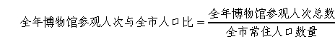
3.数据来源：文化和旅游、统计部门数据。
（五）T5-2，城市传播热度排名。反映了城市的魅力与活力。
1.指标解释：城市传播热度排名，主要是看城市经济、社会、政治、文化、生态协调发展水平，传播热度综合了微博、微信、客户端、网站、论坛等全网信息多项子指标，体现了网民对城市的关注度。
2.指标计算方式：无
3.数据来源：《中国城市报》等网络数据。
（六）T8-1，规模以上企业占有率（%）。反映城市企业竞争力和对城市经济发展带动效应。
1.指标解释：规模以上企业，是指经济指标达到一定水平的企业，是各级政府衡量地区经济发展水平的一个重要标志。
2.指标计算方式：
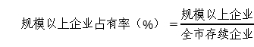
3.数据来源：统计部门数据。

